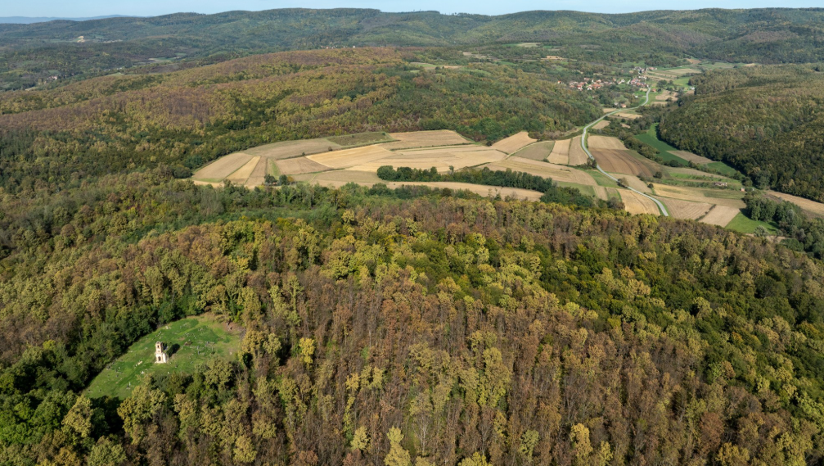

Vodič za građane za 2026. godinu
Općina Podcrkavlje

Poštovani stanovnici Općine Podcrkavlje,
predstavljamo vam Vodič za građane za 2026. godinu u kojem su objašnjeni planovi i aktivnosti općinske vlasti vezani za korištenje javnih sredstava. Unaprjeđivanjem transparentnosti i komunikacije s građanima nastavljamo s projektom koji se nalazi na našoj službenoj stranici https://www.podcrkavlje.hr/. Kroz ovaj projekt informiramo vas o načinu korištenja proračunskih sredstava koji će u konačnici podignuti transparentnost u našoj Općini. Kroz brošuru Vodič za građane prikazat ćemo koji su projekti u planu u 2026. godini.
Naša vizija temelji se na održivom razvoju, očuvanju naše zajednice i unaprjeđenju svakodnevnog života svih naših stanovnika.
Jedan od ključnih preduvjeta kvalitetnog života u našoj općini jest redovito i odgovorno održavanje komunalne infrastrukture. Tijekom ove godine nastavljamo s radovima za održavanje objekata za redovito korištenje, postrojenja i opreme, zgrada u vlasništvu Općine, voznog parka, opremanjem općinske zgrade i kupnje zemljišta. U planu je i dalje održavanje javne rasvjete, groblja i mrtvačnice, nerazvrstanih cesta, kanalske mreže, javnih zelenih površina, nogostupa, igrališta za djecu i mlade te ćemo nabavljati opremu za održavanje javnih površina i opreme ili radnog stroja.
Osim uređenja, izdvojili smo sredstva za izgradnju objekata i uređaja komunalne infrastrukture. Izgrađivat će se mrtvačnica na groblju Podcrkavlje, tenisko igralište u Podcrkavlju, objekti za potrebe komunalnog poduzeća, parkirališta, vodovodni sustav, nogostupi i pješačke staze, društveni dom u naselju Matkovića Mala te smo sredstva izdvojili i za zelenu infrastrukturu, rekonstrukciju puta i produžetaka vinogradske u Tomici, uređenje kuće za odmor, igrališta za djecu i mlade te opremanje na sportskom objektu u Podcrkavlju, na sportskom objektu u Tomici i društvenih domova. Dajemo i poticaje za kupnju prve nekretnine.
Zaštita okoliša postala je jedan od najvažnijih izazova modernog društva i nije moguća bez aktivne uloge svakog pojedinca, stoga izdvajamo sredstva za veterinarsko – higijeničarske poslove, rad skloništa za životinje, deratizaciju i dezinsekciju, za korištenje odlagališta otpada, poticajne naknade za smanjenje količine miješanog komunalnog otpada, selektivno sakupljanje otpada i nadziranje divljih deponija.
Nastavljamo pružati podršku poljoprivredi i gospodarstvu sufinanciranjem svečane dvorane Podcrkavlje, poticanjem poljoprivrednih djelatnosti i za elementarne nepogode.
Ulaganjem u protupožarnu i civilnu zaštitu želimo osigurati naše stanovnike, imovinu i okoliš pa tako sufinanciramo DVD, a sredstva smo izdvojili i za intervencije javne vatrogasne postrojbe i za razvoj sustava civilne zaštite.
Ulaganje u obrazovanje ostaje jedno od ključnih opredjeljenja Općine. Obrazovani i motivirani mladi ljudi temelj su napretka svake zajednice, stoga nastavljamo sa sufinanciranjem pohađanja dječjeg vrtića, financiranjem redovne djelatnosti dječjeg vrtića Bambi Podcrkavlje, programa provedbe edukativnih, kulturnih i sportskih aktivnosti, kazališnih i ostalih predstava, škole za djecu s teškoćama u razvoju i financiranjem vanškolskih aktivnosti.
Razvojem sporta i rekreacije pokrećemo naše stanovnike. Nastojimo mladima omogućiti priliku za zdravijim životom zato ćemo omogućiti sportske stipendije, sredstva za djelovanje sportskih udruga, a iz proračuna smo izdvojili sredstva i za održavanje sportskih objekata i dodatno ulaganje na sportskim objektima.
Općina Podcrkavlje ostaje mjesto koje snažno podržava mlade obitelji i socijalno osjetljive skupine. Tako dajemo jednokratne pomoći obiteljima i kućanstvima, naknade za novorođenčad, darivanje povodom sv. Nikole, stipendije studentima te sufinanciramo radne bilježnice i ostali školski pribor osnovnoškolcima i srednjoškolcima. Nastavljamo sa projektom „Zaželi“ kojem je cilj zaposliti žene, pružiti im adekvatno certificirano obrazovanje za deficitarno zanimanje čime će postati kompetentnije na tržištu rada i s javnim radovima.
Kultura i religija igraju ključnu ulogu u oblikovanju identiteta zajednice, očuvanju tradicije i poticanju kreativnosti. Želimo očuvati sakralnu baštinu, kulturne manifestacije, proslave općine i izdvajamo sredstva za kulturno umjetnički amaterizam.
Dragi sugrađani, 2026. godina donosi nove izazove, ali i brojne prilike. Svi naši projekti dio su zajedničke vizije Općine koja ulaže u ljude, infrastrukturu i okoliš. Vjerujemo da jedino tako možemo graditi sigurnu, uspješnu i održivu budućnost za sve nas.

Vaš Načelnik!

Što je proračun?

Proračun je akt kojim se procjenjuju prihodi i primici te utvrđuju rashodi i izdaci za proračunsku godinu, a sadrži i projekciju prihoda i primitaka te rashoda i izdataka za slijedeće dvije godine. Proračun nije statičan akt, već se sukladno Zakonu može mijenjati tijekom proračunske godine, odnosno donose se Izmjene i dopune proračuna.

Jedno od najvažnijih načela proračuna je da isti mora biti uravnotežen, odnosno
ukupna visina planiranih prihoda mora biti istovjetna ukupnoj visini planiranih rashoda!

Sadržaj proračuna

Proračun JLS sastoji se od plana za proračunsku godinu i projekcija za sljedeće dvije godine. Proračun JLS sastoji se od općeg dijela, posebnog dijela i obrazloženja proračuna.

SADRŽAJ | SASTAVNI DIO | OPIS SASTAVNOG DIJELA
Opći dio proračuna | Sažetak Računa prihoda i rashoda Sažetak Računa financiranja | - ukupni prihodi poslovanja i prihodi od prodaje nefinancijske imovine, ukupni rashodi poslovanja i rashodi za nabavu nefinancijske imovine  - ukupni primici od financijske imovine i zaduživanja i izdaci za financijsku imovinu i otplate zajmova
Opći dio proračuna | Račun prihoda i rashoda | - ukupni prihodi i rashodi iskazani prema izvorima financiranja i ekonomskoj klasifikaciji na razini skupine  - ukupni rashodi iskazani prema funkcijskoj klasifikaciji
Opći dio proračuna | Račun financiranja | - ukupni primici od financijske imovine i zaduživanja i izdaci za financijsku imovinu i otplate instrumenata zaduživanja prema izvorima financiranja i ekonomskoj klasifikaciji na razini skupine
Opći dio proračuna | Preneseni višak ili preneseni manjak prihoda nad rashodima | - ako ukupni prihodi i primici nisu jednaki ukupnim rashodima i izdacima, opći dio proračuna sadrži i preneseni višak ili preneseni manjak prihoda nad rashodima
Opći dio proračuna | Višegodišnji plan uravnoteženja | - ako JLP(R)S ne mogu preneseni manjak podmiriti do kraja proračunske godine, obvezni su izraditi višegodišnji plan uravnoteženja za razdoblje za koje se proračun donosi  - ako JLP(R)S ne mogu preneseni višak, zbog njegove veličine, u cijelosti iskoristiti u jednoj proračunskoj godini, korištenje viška planira se višegodišnjim planom uravnoteženja za razdoblje za koje se proračun donosi
Posebni dio proračuna | Plan rashoda i izdataka proračuna JLP(R)S i njihovih proračunskih korisnika | - rashodi i izdaci JLP(R)S i njihovih proračunskih korisnika iskazani po organizacijskoj klasifikaciji, izvorima financiranja i ekonomskoj klasifikaciji na razini skupine, raspoređenih u programe koji se sastoje od aktivnosti i projekata
Obrazloženje proračuna | Obrazloženje općeg dijela proračuna i obrazloženje posebnog dijela proračuna | - obrazloženje općeg dijela proračuna JLP(R)S sadrži obrazloženje prihoda i rashoda, primitaka i izdataka proračuna JLP(R)S i obrazloženje prenesenog manjka odnosno viška proračuna JLP(R)S  - obrazloženje posebnog dijela proračuna JLP(R)S temelji se na obrazloženjima financijskih planova proračunskih korisnika, a sastoji se od obrazloženja programa koje se daje kroz obrazloženje aktivnosti i projekata zajedno s ciljevima i pokazateljima uspješnosti iz akata strateškog planiranja.

Proračunski korisnici:


Proračunski korisnici su ustanove, tijela javne vlasti kojima je JLS osnivač ili suosnivač, a čije je financiranje većim dijelom iz proračuna svog osnivača ili suosnivača. Proračunski korisnici JLS mogu biti dječji vrtići, knjižnice, javne vatrogasne postrojbe, muzeji, kazališta, domovi za starije i nemoćne osobe.
Zakoni i sankcije:

Sukladno Zakonu o Proračunu (»Narodne novine«, broj 144/21) Proračun se donosi za jednu fiskalnu (proračunsku) godinu. Kod nas se fiskalna godina poklapa s kalendarskom i traje od 01. siječnja do 31. prosinca. Jedini ovlašteni predlagatelj Proračuna je općinski načelnik. Općinski načelnik jedinice lokalne samouprave odgovoran je za zakonito i pravilno planiranje i izvršavanje proračuna, za svrhovito, učinkovito i ekonomično raspolaganje proračunskim sredstvima. Proračun donosi (izglasava) Općinsko vijeće do kraja godine.

Ako se ne donese proračun prije početka proračunske godine, privremeno se, a najduže za prva tri mjeseca proračunske godine, na osnovi odluke o privremenom financiranju koja mora biti donesena do 31. prosinca, nastavlja financiranje poslova, funkcija i programa tijela jedinica lokalne i područne samouprave i drugih proračunskih i izvanproračunskih korisnika.

U slučaju kada je raspušteno samo Općinsko vijeće, a Općinski načelnik nije razriješen, do imenovanja povjerenika Vlade Republike Hrvatske, financiranje se obavlja izvršavanjem redovnih i nužnih rashoda i izdataka temeljem odluke o financiranju nužnih rashoda i izdataka koju donosi općinski načelnik.

Po imenovanju povjerenika Vlade Republike Hrvatske, općinski načelnik predlaže povjereniku novu odluku o financiranju nužnih rashoda i izdataka u koju su uključeni ostvareni prihodi i primici te izvršeni rashodi i izdaci u vremenu do dolaska povjerenika. Ako se do 31. ožujka ne donese proračun, povjerenik donosi odluku o financiranju nužnih rashoda i izdataka za razdoblje do donošenja proračuna.

Ako do isteka roka privremenog financiranja nije donesen proračun u jedinici u kojoj je općinski načelnik koji nema zamjenika onemogućen u obavljanju svoje dužnosti, financiranje se obavlja izvršavanjem redovnih i nužnih rashoda i izdataka temeljem odluke o financiranju nužnih rashoda i izdataka koju donosi predstavničko tijelo na prijedlog privremenog zamjenika općinskog načelnik iz članka 43.a Zakona o lokalnoj i područnoj (regionalnoj) samoupravi (»Narodne novine«, broj 33/01, 60/01, 129/05, 109/07, 125/08, 36/09, 150/11, 144/12, 19/13, 137/15, 123/17, 98/19, 144/20).
UKUPAN PRORAČUN, ODNOSNO UKUPNI PRIHODI I PRIMICI, KAO I RASHODI I IZDACI, OPĆINE PODCRKAVLJE ZA 2026. GODINU, PLANIRANI SU U IZNOSU OD 4.004.473,23 EURA.

PRIHODI I PRIMICI

Prihodi poslovanja Općine Podcrkavlje za 2026. godinu planirani su u iznosu od 3.856.758,40 eura, a čine ih prihodi od poreza planirani u iznosu od 670.400,00 eura, pomoći iz inozemstva i od subjekata unutar općeg proračuna planirani su u iznosu od 2.785.800,00 eura, prihodi od imovine u iznosu od 29.960,00 eura, prihodi od upravnih i administrativnih pristojbi, pristojbi po posebnim propisima i naknada planirani u iznosu od 175.450,00 eura, prihodi od prodaje proizvoda i robe te pruženih usluga i prihodi od donacija planirani u iznosu od 5.148,40 eura, prihodi iz nadležnog proračuna i od HZZO-a temeljem ugovornih obveza planirani u iznosu od 190.000,00 eura.

Prihodi od prodaje nefinancijske imovine planirani u iznosu od 400,00 eura (za prihode od prodaje neproizvedene dugotrajne imovine).
Vlastiti izvori (Rezultat poslovanja –Prijenos viška/manjka prihoda iz prethodne godine) planirani u iznosu od 147.314,83 eura.

PRIHODI I PRIMICI | IZVRŠENJE 2024. | PLAN  2025. | PLAN  2026. | PROJEKCIJE 2027. | PROJEKCIJE 2028.
6 Prihodi poslovanja | 2.234.957,97 | 3.887.518,41 | 3.856.758,40 | 3.288.308,00 | 2.456.376,40
61 Prihodi od poreza | 604.396,43 | 968.021,48 | 670.400,00 | 721.650,00 | 751.850,00
63 Pomoći iz inozemstva i od subjekata unutar općeg proračuna | 1.427.331,98 | 2.394.176,93 | 2.785.800,00 | 2.146.620,00 | 1.263.502,00
64 Prihodi od imovine | 28.706,35 | 44.910,00 | 29.960,00 | 30.910,50 | 32.451,02
65 Prihodi od upravnih i administrativnih pristojbi, pristojbi po posebnim propisima i naknada | 159.185,02 | 290.810,00 | 175.450,00 | 184.217,50 | 193.416,88
66 Prihodi od prodaje proizvoda i robe te pruženih usluga, prihodi od donacija te povrati po protestira | 15.338,19 | 19.600,00 | 5.148,40 | 5.410,00 | 5.681,50
67 Prihodi iz nadležnog proračuna i od HZZO-a temeljem ugovornih obveza | 0,00 | 170.000,00 | 190.000,00 | 199.500,00 | 209.475,00
68 Kazne, upravne mjere i ostali prihodi | 0,00 | 0,00 | 0,00 | 0,00 | 0,00
7 Prihodi od prodaje nefinancijske imovine | 0,00 | 5.000,00 | 400,00 | 440,00 | 460,00
71 Prihodi od prodaje neproizvedene dugotrajne imovine | 0,00 | 5.000,00 | 400,00 | 440,00 | 460,00
72 Prihodi od prodaje proizvedene dugotrajne imovine | 0,00 | 0,00 | 0,00 | 0,00 | 0,00
8 Primici od financijske imovine i zaduživanja | 0,00 | 0,00 | 0,00 | 0,00 | 0,00
81 Primljeni povrati glavnica danih zajmova i depozita | 0,00 | 0,00 | 0,00 | 0,00 | 0,00
84 Primici od zaduživanja | 0,00 | 0,00 | 0,00 | 0,00 | 0,00
9 Vlastiti izvori | 68.778,90 | 148.901,59 | 147.314,83 | 0,00 | 0,00
92 Rezultat poslovanja | 68.778,90 | 148.901,59 | 147.314,83 | 0,00 | 0,00

RASHODI I IZDACI | IZVRŠENJE 2024. | PLAN  2025. | PLAN  2026. | PROJEKCIJE 2027. | PROJEKCIJE 2028.
3 Rashodi poslovanja | 958.801,52 | 1.243.820,00 | 1.403.573,23 | 1.342.283,00 | 1.407.431,65
31 Rashodi za zaposlene | 361.360,10 | 491.400,00 | 486.200,00 | 391.870,00 | 421.785,00
32 Materijalni rashodi | 425.334,85 | 519.890,00 | 563.973,23 | 579.353,00 | 627.435,15
34 Financijski rashodi | 23.845,44 | 21.830,00 | 19.100,00 | 20.050,00 | 21.041,50
36 Pomoći dane u inozemstvo i unutar općeg proračuna | 0,00 | 5.100,00 | 4.000,00 | 4.200,00 | 4.410,00
37 Naknade građanima i kućanstvima | 31.405,60 | 61.000,00 | 131.400,00 | 137.980,00 | 126.070,00
38 Ostali rashodi | 116.855,53 | 144.600,00 | 198.900,00 | 208.830,00 | 206.690,00
4 Rashodi za nabavu nefinancijske imovine | 1.260.783,27 | 2.670.600,00 | 2.523.900,00 | 1.869.465,00 | 972.404,75
41 Rashodi za nabavu neproizvedene dugotrajne  imovine | 4.000,00 | 10.000,00 | 17.000,00 | 17.850,00 | 18.740,00
42 Rashodi za nabavu proizvedene dugotrajne imovine | 792.097,64 | 2.007.600,00 | 2.471.900,00 | 1.820.865,00 | 928.154,75
45 Rashodi za dodatna ulaganja na nefinancijskoj imovini | 464.685,63 | 653.000,00 | 35.000,00 | 30.750,00 | 25.510,00
5 Izdaci za financijsku imovinu i otplate zajmova | 84.152,08 | 127.000,00 | 77.000,00 | 77.000,00 | 77.000,00
54 Izdaci za otplatu glavnice primljenih kredita i zajmova | 84.152,08 | 127.000,00 | 77.000,00 | 77.000,00 | 77.000,00

Rashodi poslovanja
Rashodi poslovanja Općine Podcrkavlje za 2026. godinu planirani su u iznosu od 1.403.573,23 eura, a čine ih:
- Rashodi za zaposlene planirani u iznosu od 486.200,00 eura,
- Materijalni rashodi planirani u iznosu od 563.973,23 eura,
- Financijski rashodi planirani u iznosu od 19.100,00 eura,
- Pomoći dane u inozemstvo i unutar općeg proračuna planirane u iznosu od 4.000,00 eura,
- Naknade građanima i kućanstvima na temelju osiguranja i druge naknade planirane u iznosu od 131.400,00 eura,
- Rashodi za donacije, kazne, naknade šteta i kapitalne pomoći planirani u iznosu od 198.900,00 eura.

Rashodi za nabavu nefinancijske imovine
Rashodi za nabavu nefinancijske imovine planirani u iznosu od 2.523.900,00 eura, a čine ih:
- Rashodi za nabavu neproizvedene dugotrajne imovine planirani u iznosu od 17.000,00 eura,
- Rashodi za nabavu proizvedene dugotrajne imovine planirani u iznosu od 2.471.900,00 eura,
- Rashodi za dodatna ulaganja na nefinancijskoj imovini planirani u iznosu od 35.000,00 eura.

Izdaci za financijsku imovinu i otplate zajmova planirani u iznosu od 77.000,00 eura
Izdaci za otplatu glavnice primljenih kredita i zajmova planirani su u iznosu od 77.000,00 eura.

PRORAČUNSKE KLASIFIKACIJE

Prihodi, primici, rashodi i izdaci proračuna i financijskog plana iskazuju se prema proračunskim klasifikacijama. Sukladno Pravilniku o proračunskim klasifikacijama (»Narodne novine«, broj 4/24, 122/25) proračunske klasifikacije jesu:

  - Organizacijska klasifikacija sadrži povezane i međusobno usklađene (hijerarhijski i s obzirom na odnose prava i odgovornosti) cjeline proračuna i proračunskih korisnika koje odgovarajućim materijalnim sredstvima ostvaruju postavljene ciljeve,
  - Programska klasifikacija je prikaz programa i njihovih sastavnih dijelova: aktivnosti i projekata, definiranih u skladu s aktima strateškog planiranja te ciljevima i zadaćama proračuna te proračunskih i izvanproračunskih korisnika,
  - Funkcijska klasifikacija je prikaz rashoda proračuna te proračunskih i izvanproračunskih korisnika razvrstanih prema njihovoj namjeni,
  - Ekonomska klasifikacija sadrži prihode i primitke razvrstane po prirodnim vrstama te rashode i izdatke razvrstane prema njihovoj ekonomskoj namjeni kojoj služe,
  - Lokacijska klasifikacija je prikaz rashoda i izdataka prema teritorijalno definiranim cjelinama u skladu s ustrojem Republike Hrvatske, drugih država članica Europske unije te ostalih država,
  - Izvori financiranja a koje čine skupine prihoda i primitaka iz kojih se podmiruju rashodi i izdaci određene vrste i utvrđene namjene.

Proračun Općine Podcrkavlje sastoji se od razdjela, glava i programa. Programi se sastoje od aktivnosti i projekata (kapitalni i tekući projekti).

OPIS POSEBNOG DIJELA PRORAČUNA

RAZDJEL 001 OPĆINSKO VIJEĆE I OPĆINSKI NAČELNIK – 135.200,00 EURA
GLAVA 00101 OPĆINSKO VIJEĆE – 5.300,00 EURA

Program 1001 Mjere i aktivnosti za osiguranje rada iz djelokruga predstavničkog tijela – 5.300,00 eura, od toga:
Za sjednice općinskog vijeća i naknade predstavničkim tijelima 4.000,00 eura i za financiranje političkih stranaka i vijećnika liste grupe birača 1.300,00 eura.
GLAVA 00102 OPĆINSKI NAČELNIK – 129.900,00 EURA
Program 1002 Mjere i aktivnosti za osiguranje rada iz djelokruga izvršnog tijela – 129.900,00 eura, od toga:
Za poslovanje ureda načelnika izdvaja se 67.800,00 eura, za međuopćinsku, međuregionalnu i međunarodnu suradnju 4.000,00 eura, za proračunsku pričuvu 5.000,00 eura, za naknade povjerenstvima za provedbu natječaja i ostalih aktivnosti 2.300,00 eura, za promidžbu i informiranje općine 19.600,00 eura, za prigodne proslave općine 27.000,00 eura i za redovitu djelatnost Gradskog društva Crvenog križa 4.300,00 eura.
RAZDJEL 002 JEDINSTVENI UPRAVNI ODJEL – 3.869.273,23 EURA
GLAVA 00201 JEDINSTVENI UPRAVNI ODJEL – 3.605.113,23 EURA
Program 2001 Mjere i aktivnosti za osiguranje rada iz djelokruga Jedinstvenog upravnog odjela – 228.413,23 eura, od toga:
Za administrativno, tehničko i stručno osoblje Jedinstvenog upravnog odjela izdvaja se 109.100,00 eura, za redovite troškove i poslovanja javne uprave i administracije 24.950,00 eura, za odvjetničke, javnobilježničke i ostale usluge vanjskih službi 63.863,23 eura, za financijske i ostale rashode poslovanja 5.500,00 eura i za kupovinu vozila 25.000,00 eura.

Program 2002 Upravljanje imovinom općine – 95.000,00 eura, od toga:
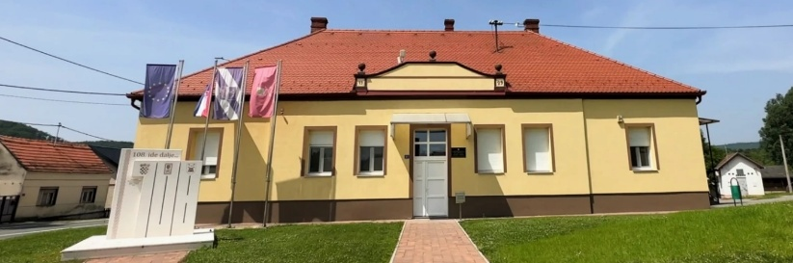
Za održavanje objekata za redovito korištenje – režijske troškove izdvaja se 15.100,00 eura, za održavanje postrojenja i opreme 2.500,00 eura, za održavanje zgrada u vlasništvu Općine 44.500,00 eura, za održavanje voznog parka 3.700,00 eura, za opremanje općinske zgrade 8.500,00 eura i za kupnju zemljišta 17.000,00 eura.

Program 2003 Prostorno planska dokumentacija – 30.000,00 eura, od toga:
Za izmjene i dopune Prostornog plana uređenja općine izdvaja se 30.000,00 eura.
Program 2004 Održavanje objekata i uređaja komunalne infrastrukture – 210.150,00 eura, od toga:
Za održavanje javne rasvjete izdvaja se 40.150,00 eura,
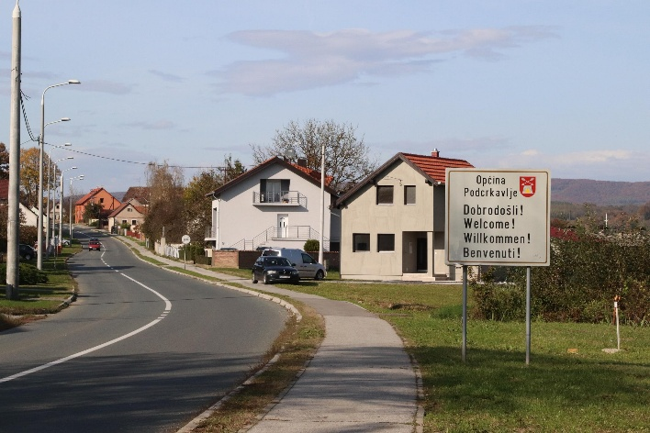
Za održavanje groblja i mrtvačnice izdvaja se 30.000,00 eura,
Za redovito održavanje nerazvrstanih cesta izdvaja se 40.000,00 eura,
Za održavanje kanalske mreže izdvaja se 25.000,00 eura,
Za održavanje javnih zelenih površina izdvaja se 30.000,00 eura,
Za održavanje javno prometnih površina – nogostupi izdvaja se 2.000,00 eura,
Za održavanje igrališta za djecu i mlade izdvaja se 8.000,00 eura,
Za kapitalni projekt nabave opreme za održavanje javnih površina izdvaja se 30.000,00 eura,
Za nabavu opreme ili radnog stroja – DILJ GORA d.o.o. izdvaja se 5.000,00 eura.
Program 2005 Izgradnja objekata i uređaja komunalne infrastrukture – 2.297.900,00 eura, od toga:
- Za izgradnju mrtvačnice na groblju Podcrkavlje izdvaja se 10.000,00 eura,
- Za zelenu infrastrukturu izdvaja se 505.200,00 eura,
- Za višenamjenski objekat za potrebe sportsko – rekreacijskog centra Podcrkavlje izdvaja se 10.000,00 eura,
- Za kapitalni projekt izgradnja teniskog igrališta u Podcrkavlju izdvaja se 117.000,00 eura,
- Za rekonstrukciju puta izdvaja se 71.000,00 eura,
- Za uređenje kuće za odmor izdvaja se 20.000,00 eura,
- Za izgradnju objekta za potrebe komunalnog poduzeća izdvaja se 10.000,00 eura,
- Za rekonstrukciju produžetaka vinogradske u Tomici izdvaja se 40.000,00 eura,
- Za izgradnju parkirališta 125.700,00 eura,
- Za izgradnju vodovodnog sustava izdvaja se 25.000,00 eura,
- Za igralište za djecu i mlade izdvaja se 21.000,00 eura,
- Za nadogradnju javne rasvjete izdvaja se 10.000,00 eura,
- Za izgradnju nogostupa i pješačkih staza 28.000,00 eura,
- Za izgradnju društvenog doma u naselju Matkovića Mala izdvaja se 25.000,00 eura,
- Za opremanje i ulaganje na sportskom objektu u Podcrkavlju 1.260.000,00 eura,
- Za opremanje i ulaganje na sportskom objektu u Tomici izdvaja se 20.000,00 eura.
Program 2006 Prostorno uređenje i unapređenje stanovanja – 66.000,00 eura, od toga:
Za opremanje društvenih domova izdvaja se 35.000,00 eura, za postavljanje oglasnih ploča na području općine 1.000,00 eura i za poticaje za kupnju prve nekretnine 30.000,00 eura.

Program 2007 Razvoj poljoprivrede i gospodarstva – 17.000,00 eura, od toga:

Za sufinanciranje svečane dvorane Podcrkavlje izdvaja se 14.000,00 eura, za poticanje poljoprivredne djelatnosti izdvaja se 1.000,00 eura i za elementarne nepogode 2.000,00 eura.

Program 2008 Protupožarna i civilna zaštita – 82.850,00 eura, od toga:
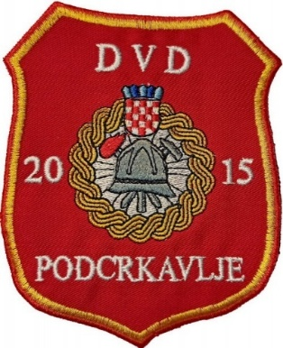
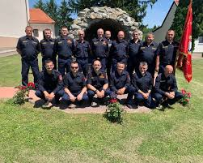
Za sufinanciranje dobrovoljnog vatrogasnog društva izdvaja se 75.000,00 eura, za intervencije javne vatrogasne postrojbe 1.000,00 eura i za razvoj sustava civilne zaštite 6.850,00 eura.
Program 2009 Razvoj sporta i rekreacije – 64.000,00 eura, od toga:
Za sportske stipendije izdvaja se 1.500,00 eura, za djelovanje sportskih udruga 37.500,00 eura, za održavanje sportskih objekata 15.000,00 eura i za dodatno ulaganje na sportskim objektima 10.000,00 eura.
Program 2010 Javne potrebe u kulturi i religiji – 105.000,00 eura, od toga:
Za kulturno umjetnički amaterizam izdvaja se 6.700,00 eura, za očuvanje sakralne baštine 15.800,00 eura, za kulturne manifestacije od interesa za općinu 3.000,00 eura i za restauraciju Crkve 79.500,00 eura.

Program 2011 Socijalna skrb i novčana pomoć – 36.500,00 eura, od toga:
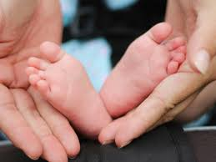
Za jednokratne novčane pomoći obiteljima i kućanstvima izdvaja se 2.000,00 eura, za naknadu za novorođenčad 10.000,00 eura, za stipendiranje studenata 10.000,00 eura, za darivanje povodom sv. Nikole 1.500,00 eura, za jednokratne pomoći obiteljima i kućanstvima u naravi 3.000,00 eura i za sufinanciranje radnih bilježnica i ostalog školskog pribora osnovnoškolcima i srednjoškolcima 10.000,00 eura.
Program 2013 Javne potrebe u obrazovanju – 65.900,00 eura, od toga:
Za sufinanciranje pohađanja dječjeg vrtića drugih osnivača izdvaja se 6.000,00 eura, za program provedbe edukativnih, kulturnih i sportskih aktivnosti 56.400,00 eura, za sufinanciranje kazališnih i ostalih predstava 1.000,00 eura, za sufinanciranje škole za djecu s teškoćama u razvoju 1.000,00 eura i za financiranje vanškolskih aktivnosti 1.500,00 eura.
Program 2014 Zaštita okoliša – 78.100,00 eura, od toga:
Za veterinarsko – higijeničarske poslove izdvaja se 1.100,00 eura, za deratizaciju i dezinsekciju 25.000,00 eura, za financiranje rada skloništa za životinje 3.500,00 eura, za korištenje odlagališta otpada 12.000,00 eura, za poticajne naknade za smanjenje količine miješanog komunalnog otpada 3.500,00 eura, za selektivno sakupljanje otpada 4.000,00 eura i za nadziranje divljih deponija 29.000,00 eura.

Program 2015 Aktivna politika zapošljavanja – 138.100,00 eura, od toga:
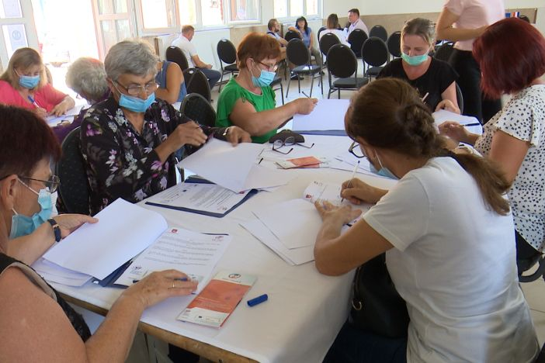

Za poticanje zapošljavanja izdvaja se 18.100,00 eura i za projekt „Zaželi“ 120.000,00 eura.
Program 2017 Zaštita, očuvanje i unapređenje zdravlja – 600,00 eura, od toga:
Za prijevoz pokojnika na obdukciju izdvaja se 600,00 eura.
Program 2019 Upravljanje likvidnošću – 93.300,00 eura, od toga:
Za okvirni kredit za premošćivanje tekuće likvidnosti izdvaja se 1.100,00 eura i za otplatu dugoročnog kredita „Izgradnja društvenog i vatrogasnog doma u Općini Podcrkavlje“ 92.200,00 eura.
GLAVA 00202 PRORAČUNSKI KORISNIK: DJEČJI VRTIĆ BAMBI PODCRKAVLJE – 264.160,00 EURA
Program 2018 Financiranje dječjeg vrtića Bambi Podcrkavlje – 264.160,00 eura, od toga:
Za financiranje redovne djelatnosti dječjeg vrtića Bambi Podcrkavlje izdvaja se 264.160,00 eura.
